**ИТОГОВАЯ КР МНТ**

**1.** В ящике имеется 10 шаров. 7 белого цвета, остальные черного цвета. Наугад выбран 1 шар. ​ Найти вероятность, того что выпавший будет черным?

|  |  |
| --- | --- |
| A) | 0,35 |
| B) | 3/10 |
| C) | 0,5 |
| D) | 7/10 |

**2.** Вычислите значение определенного интеграла:​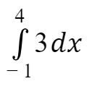​

|  |  |
| --- | --- |
| A) | -15 |
| B) | 3 |
| C) | 15 |
| D) | 12 |

**3.** Найти неопределенного интеграла:​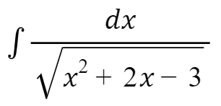​

|  |  |
| --- | --- |
| A) | arcsin​​ |
| B) | ​​ |
| C) | ln|x+1+​​ |
| D) | ​​ |

**4.** Найти полный дифференциал функции: ​​

|  |  |
| --- | --- |
| A) | ​​ |
| B) | ​​ |
| C) | ​​ |
| D) | ​​ |

**5.** Какого способа вычисления вероятности не существует?

|  |  |
| --- | --- |
| A) | Классическое определения вероятности |
| B) | Вычисления вероятности по договору |
| C) | Статистическое определения вероятности |
| D) | Геометрическое вычисление вероятности. |

**6.** Среди перечисленных обыкновенных дифференциальных уравнений линейными уравнениями являются …

|  |  |
| --- | --- |
| A) | ​​ |
| B) | ​​ |
| C) | ​​ |
| D) | ​​ |

**7.** В ящике имеется 10 шаров. 7 белого цвета, остальные черного цвета. Наугад выбран 1 шар. Найти вероятность, того что выпавший будет белым?

|  |  |
| --- | --- |
| A) | 3/10 |
| B) | 0,35 |
| C) | 7/10 |
| D) | 0,5 |

**8.** Производная функции​​ равна

|  |  |
| --- | --- |
| A) | ​​ |
| B) | ​​ |
| C) | ​​ |
| D) | ​​ |

**9.** Что из перечисленного будет достоверным событием?

|  |  |
| --- | --- |
| A) | Брошенная монета упадет с гербовой стороны . |
| B) | Случайно выбранное натуральное число будет четным. |
| C) | Купленная лотерея выигрышная. |
| D) | ​ Меньше 7 очков получится при бросании игрового кубика. |

**10.** Для независимых событий ​ А и В верно равенство....

|  |  |
| --- | --- |
| A) | ​​ |
| B) | ​​ |
| C) | ​​ |
| D) | ​​ |

**11.** Вычислить предел: ​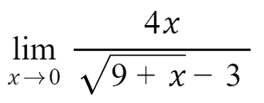​

|  |  |
| --- | --- |
| A) | 24 |
| B) | 3 |
| C) | 4 |
| D) | 48 |

**12.** Что относится к способам задания функции?

|  |  |
| --- | --- |
| A) | Только графический, табличный. |
| B) | Только графический, аналитический. |
| C) | Только словесный, табличный. |
| D) | Графический, аналитический, словесный и табличный способы. |

**13.** Если на всей области определения функции выполняется условие:

​​ то функция называется…

|  |  |
| --- | --- |
| A) | Нечетной |
| B) | Ни четной, ни нечетной. |
| C) | Периодический. |
| D) | Четной. |

**14.** Найти неопределенного интеграла​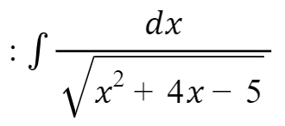​

|  |  |
| --- | --- |
| A) | ln|x+2+​​ |
| B) | arcsin​​ |
| C) | ​​ |
| D) | ​​ |

**15.** Какие из этих рядов является рядом с положительными членами?

|  |  |
| --- | --- |
| A) | ​ ​​ |
| B) | все ряды не является положительным рядом |
| C) | ​ ​​ |
| D) | ​​ |

**16.** Как выглядит в общем случае дифференциальное уравнение первого порядка?

|  |  |
| --- | --- |
| A) | ​​ |
| B) | ​​ |
| C) | ​​ |
| D) | ​​ |

**17.** Найти производную ​ функции ​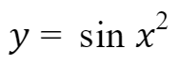​

|  |  |
| --- | --- |
| A) | ​​ |
| B) | ​​ |
| C) | ​​ |
| D) | ​​ |

**18.** Укажите верный ответ

|  |  |
| --- | --- |
| A) | ​​ |
| B) | ​​ |
| C) | ​​ |
| D) | ​​ |

**19.** Вычислить предел: ​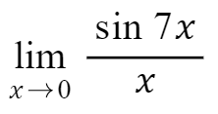​

|  |  |
| --- | --- |
| A) | 6 |
| B) | 8 |
| C) | 1 |
| D) | 7 |

**20.** Как вычисляется ​ число размещений​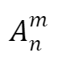​ ?

|  |  |
| --- | --- |
| A) | n!/(n−m)! |
| B) | (n+m)!/m!. |
| C) | (n+m)!/n!. |
| D) | n!/m!. |

**21.** Какой метод не существует для нахождения интеграла?

|  |  |
| --- | --- |
| A) | метод стрелок |
| B) | интегрирование по частям |
| C) | метод замена переменной |
| D) | метод умножения |

**22.** Функция задана формулой ​​ . Найдите значение ​​ , при котором ​​.

|  |  |
| --- | --- |
| A) | -2.4 |
| B) | 2.4 |
| C) | 5 |
| D) | 12 |

**23.** Определите неверное свойство интегрирования ?

|  |  |
| --- | --- |
| A) | ​​ |
| B) | ​​ |
| C) | ​​ |
| D) | ​​ |

**24.** Найдите подстановку для данного интеграла ​ ​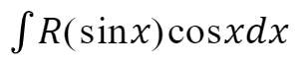​

|  |  |
| --- | --- |
| A) | ​​ |
| B) | ​​ |
| C) | ​​ |
| D) | ​​ |

**25.** Приведите однородного дифференциального уравнения первого порядка.

|  |  |
| --- | --- |
| A) | ​​ |
| B) | ​​ |
| C) | ​​ |
| D) | ​​ |

**26.** Среди перечисленных дифференциальных уравнений уравнениями первого порядка являются …

|  |  |
| --- | --- |
| A) | ​​ |
| B) | ​​ |
| C) | ​​ |
| D) | ​​ |

**27.** Найти производную III-порядка ​ функции ​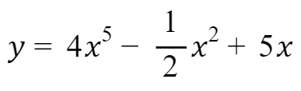​

|  |  |
| --- | --- |
| A) | ​​ |
| B) | ​​ |
| C) | ​​ |
| D) | ​​ |

**28.** Найти множество значений функции:

​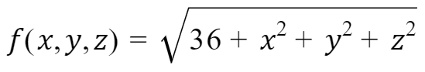​

|  |  |
| --- | --- |
| A) | ​​ |
| B) | ​​ ​ |
| C) | ​​ ​ |
| D) | ​​ ​ ​ |

**29.** При каком условии линейное дифференциальное уравнение II порядка ​​называется неоднородным?

|  |  |
| --- | --- |
| A) | *f(x)=0 . ​* |
| B) | *​ f(x)≥0* |
| C) | *f(x)≠0 .* |
| D) | *f(x)>0 .* |

**30.** Найти производную ​ функции ​​

|  |  |
| --- | --- |
| A) | ​​ |
| B) | ​​ |
| C) | ​​ |
| D) | ​​ |

**31.** Найдите неправильную рациональную функцию

|  |  |
| --- | --- |
| A) | ​​ |
| B) | ​​ |
| C) | ​​ |
| D) | ​​ |

**32.** Найти производную ​ функции ​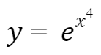​

|  |  |
| --- | --- |
| A) | ​​ |
| B) | ​​ |
| C) | ​​ |
| D) | ​​ |

**33.** Для положительного ряда ​ ​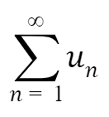​укажите признак Даламбера ?

|  |  |
| --- | --- |
| A) | ​​ |
| B) | ​​ |
| C) | ​​ |
| D) | ​​ |

**34.** Как еще называют решение дифференциального уравнения?

|  |  |
| --- | --- |
| A) | первообразная функция |
| B) | дифференциальная функция |
| C) | интегрированием |
| D) | функция сравнения |

**35.** Вычислить предел: ​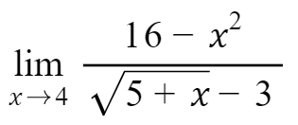​

|  |  |
| --- | --- |
| A) | 48 |
| B) | -44 |
| C) | 44 |
| D) | -48 |

**36.** Укажите верный ответ

|  |  |
| --- | --- |
| A) | ​​ |
| B) | ​​ |
| C) | ​​ |
| D) | ​​ |

**37.** Найти интеграл от иррационального выражения: ​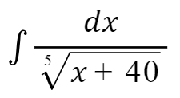​

|  |  |
| --- | --- |
| A) | ​​ |
| B) | ​​ |
| C) | ​​ |
| D) | Нет правильного ответа |

**38. *Дополните определение:*** Числовой ряд ​​называется положительным числовым рядом, если ...

|  |  |
| --- | --- |
| A) | последний член положительный |
| B) | ​ первый член положительный ​ |
| C) | частные​​ суммы положительны |
| D) | все члены ряда положительны |

**39.** Как обычно обозначают невозможное события?

|  |  |
| --- | --- |
| A) | ​ Ø |
| B) | Q. |
| C) | M. |
| D) | Ω. |

**40.** Как определяется дисперсия случайной величины X?

|  |  |
| --- | --- |
| A) | ​​ |
| B) | ​​ |
| C) | ​​ |
| D) | ​ ​​ |

**41.** Определите при каких значениях​​ существует функция ​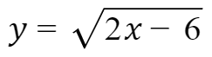​ .

|  |  |
| --- | --- |
| A) | ​​ |
| B) | ​​ |
| C) | ​​ |
| D) | ​​ |

**42.** Найдите область определения функции ​ ​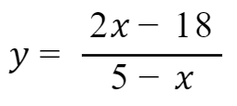​

*​*

|  |  |
| --- | --- |
| A) | ​​ |
| B) | ​​ |
| C) | ​​ |
| D) | ​​ |

**43.** Если ​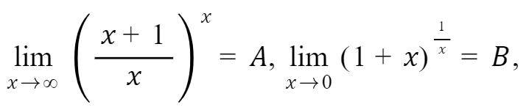​то ​​ равно

|  |  |
| --- | --- |
| A) | 0 |
| B) | ​​ |
| C) | ​​ |
| D) | ​​ |

**44.** Укажите простейший рациональный дробь ​​ типа (рода).

|  |  |
| --- | --- |
| A) | ​​ |
| B) | ​​ |
| C) | ​​ |
| D) | ​​ |

**45.** Какая функция ​​ называется первообразной для заданной функции ​ ​​ ?

|  |  |
| --- | --- |
| A) | ​​ |
| B) | ​​ |
| C) | ​​ |
| D) | ​​ |

**46.** Проверяется качество двух продукции. Определите их произведение событий ​​по событиям A={проверенный продукт ​ 1 ​ хорошего качества} и B={проверенный продукт 2 хорошего качества}.

|  |  |
| --- | --- |
| A) | A∙B={оба не качественные}. |
| B) | ​ ​ A∙B={Оба качественные} |
| C) | A∙B={Хотя бы один качественный}. |
| D) | A∙B={Только один качественный}. |

**47.** Что отображает любая точка ​ ​​ - из области определения функции ​​?

|  |  |
| --- | --- |
| A) | множество чисел |
| B) | произвольная точка на прямой |
| C) | произвольная точка на пространстве |
| D) | произвольная точка из множество чисел. |

**48.** Вычислите значение определенного интеграла:​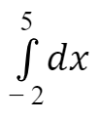​

|  |  |
| --- | --- |
| A) | -7 |
| B) | 7 |
| C) | 3 |
| D) | ​​ |

**49.** Как выглядит простейшее дифференциальное уравнение 1 порядка?

|  |  |
| --- | --- |
| A) | *​ y′=f(x,y) . ​* |
| B) | *y′=f(x) .* |
| C) | *y′'=0 ​ .* |
| D) | *y′=f(y) .* |

**50.** Вычислите значение интеграла с методом интегрирования по частям:​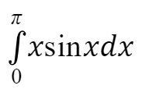​

|  |  |
| --- | --- |
| A) | ​​ |
| B) | ​​ |
| C) | ​​ |
| D) | ​​ |

**51.** Вычислить определенный интеграл ​​

|  |  |
| --- | --- |
| A) | ​​ |
| B) | ​​ |
| C) | ​​ |
| D) | ​​ |

**52.** Найти сумму числового ряда ​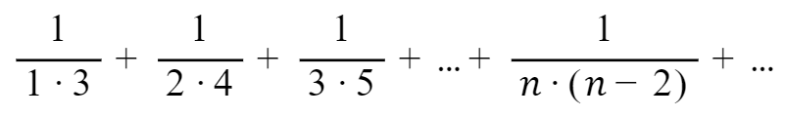​

|  |  |
| --- | --- |
| A) | ​​ |
| B) | ​ ∞ |
| C) | ​ ​​ |
| D) | ​​ |

**53.** Вычислить ​ определенный интеграл ​​

|  |  |
| --- | --- |
| A) | ​​ |
| B) | ​​ |
| C) | ​​ |
| D) | ​​ |

**54.** Найдите значение вероятности ​​, если​​и​​ для несовместных событий ​​ и ​​.

|  |  |
| --- | --- |
| A) | ​ ​ 0,3 |
| B) | 0,6. |
| C) | 0,4. |
| D) | 0,55. |

**55.** Вычислить ​ определенный интеграл​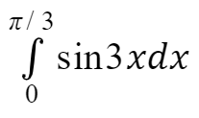​

|  |  |
| --- | --- |
| A) | ​​ |
| B) | ​​ |
| C) | ​​ |
| D) | ​​ |

**56.** Какая замена используется для интегрирования однородного дифференциального уравнения I порядка?

|  |  |
| --- | --- |
| A) | *​ y=ux* |
| B) | *​ y=u/x .* |
| C) | *y=x/u .* |
| D) | *y=u+x . ​* |

**57.** Найти частные производные ​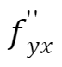​ ​ функции​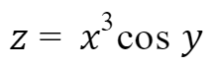​.

|  |  |
| --- | --- |
| A) | ​​ |
| B) | ​​ |
| C) | ​​ |
| D) | ​​ |

**58.** Определите область значений функций ​​ .

|  |  |
| --- | --- |
| A) | ​​ |
| B) | ​​ |
| C) | ​​ |
| D) | ​​ |

**59.** Какое из следующих уравнений является дифференциальным уравнением?

|  |  |
| --- | --- |
| A) | ​ ​​ |
| B) | ​​ |
| C) | ​​ |
| D) | ​​ |

**60.** Найти правильное равенство:

|  |  |
| --- | --- |
| A) | Нет правильных равенств |
| B) | ​​ |
| C) | ​​ |
| D) | ​​ |

**61.** Как выглядит линейное дифференциальное уравнение первого порядка?

|  |  |
| --- | --- |
| A) | ​​ |
| B) | ​​ |
| C) | ​​ |
| D) | ​​ |

**62.** Вычислите значение определенного интеграла:​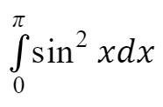​

|  |  |
| --- | --- |
| A) | ​​ |
| B) | ​​ |
| C) | ​​ |
| D) | ​​ |

**63.** Найти множество значений функции:

​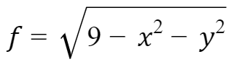​

|  |  |
| --- | --- |
| A) | ​​ |
| B) | ​​ |
| C) | ​​ |
| D) | ​​ |

**64. *Дополните определение:*** Порядок дифференциального уравнения есть ... производной от неизвестной функции.

|  |  |
| --- | --- |
| A) | наивысший порядок |
| B) | наибольшее значение |
| C) | нет правильного ответа. |
| D) | наивысший степень |

**65.** Приведите дифференциальное уравнение с разделяющими переменными первого порядка.

|  |  |
| --- | --- |
| A) | *M1(x) N1(y)dx+ M2(x)N2(y)dy=0* |
| B) | *​ y′+P(x)y=Q(x) . ​* |
| C) | *M(x)dx+N(y)dy=0 .* |
| D) | *y′=f(x/y)* |

**66.** Какое из следующих дифференциальных уравнений II порядка нельзя интегрировать методом понижения порядка?

​

|  |  |
| --- | --- |
| A) | *y′′= x+y .* |
| B) | *​ y′′= x+1 .* |
| C) | *y′′= y+y′ .* |
| D) | *​ y′′= x+y′ .* |

**67.** Укажите первообразную для функции ​ ​​

|  |  |
| --- | --- |
| A) | ​​ |
| B) | ​​ |
| C) | ​​ |
| D) | ​​ |

**68.** Укажите ​ простейший рациональный дробь ​​ типа (рода).

|  |  |
| --- | --- |
| A) | ​​ |
| B) | ​​ |
| C) | ​​ |
| D) | ​​ |

**69.** Найти значение определенного интеграла:​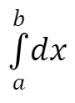​

|  |  |
| --- | --- |
| A) | ​​ |
| B) | ​​ |
| C) | ​​ |
| D) | ​​ |

**70.** Рациональная функция ​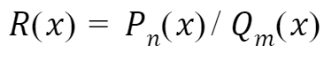​называется правильным если . . .

|  |  |
| --- | --- |
| A) | ​​ |
| B) | ​​ |
| C) | ​​ |
| D) | ​​ |

**71.** Найти ​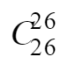​?

|  |  |
| --- | --- |
| A) | 1 |
| B) | 24 |
| C) | 25 |
| D) | 26 |

**72.** Найдите рациональную функцию

|  |  |
| --- | --- |
| A) | ​​ |
| B) | ​​ |
| C) | ​​ |
| D) | ​​ |

**73.** Какой предел является двойным пределом?

|  |  |  |  |
| --- | --- | --- | --- |
| A) | |  |  | | --- | --- | |  | ​ | |
| B) | |  |  | | --- | --- | |  | ​ | |
| C) | |  |  | | --- | --- | |  | ​ | |
| D) | |  |  | | --- | --- | |  | ​ | |

**74.** Чему равна вероятность того, что продукт будет низкого качества, если вероятность высшего качества равна 0,9?

|  |  |
| --- | --- |
| A) | 0,09. |
| B) | 0,1 |
| C) | 0,99. |
| D) | 0,19. |

**75.** Вычислите значение определенного интеграла:​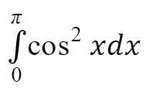​

|  |  |
| --- | --- |
| A) | ​​ |
| B) | ​​ |
| C) | ​​ |
| D) | ​​ |

**76.** Определите при каких значениях ​​ существует функция ​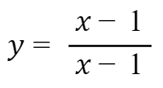​ .

|  |  |
| --- | --- |
| A) | ​​ |
| B) | ​​ |
| C) | ​​ |
| D) | ​​ |

**77.** В каком случае линейное дифференциальное уравнение порядка​​является уравнения с разделяющимися переменными?

​

|  |  |
| --- | --- |
| A) | *​ Q(x)=0 .* |
| B) | *Q(x)>0 .* |
| C) | *P(x) =0* |
| D) | *Q(x)≠0 .* |

**78.** При каком условии события A и B ​ будет несовместным?

|  |  |
| --- | --- |
| A) | A+B=Ω. |
| B) | A+B=Ø. |
| C) | A∙B=Ø |
| D) | A∙B=Ω. |

**79.** Вычислить предел: ​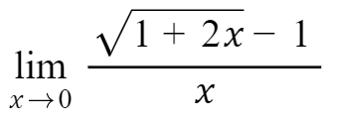​

|  |  |
| --- | --- |
| A) | -1 |
| B) | 2 |
| C) | 0 |
| D) | 1 |

**80.** Какая замена используется для интегрирования однородного дифференциального уравнения I порядка?

​

|  |  |
| --- | --- |
| A) | *y=ux .* |
| B) | *y=u–x .* |
| C) | *y=u+x . ​ ​* |
| D) | *y=x/u .* |

**81.** Проверяется качество двух продукции. Определите их сумма событий ​​по событиям A={проверенный продукт ​ 1 ​ хорошего качества} и B={проверенный продукт 2 хорошего качества}.

|  |  |
| --- | --- |
| A) | ​ ​ A+B={Оба качественные} |
| B) | A+B={Хотя бы один качественный}. |
| C) | A+B={Только один качественный}. |
| D) | A+B={оба не качественные}. |

**82.** Найти производную ​ функции ​​

|  |  |
| --- | --- |
| A) | ​​ |
| B) | ​​ |
| C) | ​​ |
| D) | ​​ |

**83.** В каком случае линейное дифференциальное уравнение порядка ​​ становится простейшим дифференциальным уравнением?

|  |  |
| --- | --- |
| A) | *Q(x)>0 .* |
| B) | *Q(x)=0 .* |
| C) | *P(x) =0 .* |
| D) | *Q(x)≠0 .* |

**84.** Укажите простейший рациональный дробь ​​ типа (рода).

|  |  |
| --- | --- |
| A) | ​​ |
| B) | ​​ |
| C) | ​​ |
| D) | ​​ |

**85.** Среди перечисленных дифференциальных уравнений уравнениями первого порядка являются …

(Можно несколько ответов)

|  |  |
| --- | --- |
| A) | ​​ |
| B) | ​​ |
| C) | ​​ |
| D) | ​​​​ |

**86.** Если​​найти ​​?

|  |  |
| --- | --- |
| A) | 1. |
| B) | ​ C |
| C) | Не существует |
| D) | 0. |

**87.** Чему равно значение вероятности события, противоположного ​​, если ​​?

|  |  |
| --- | --- |
| A) | 0,09. |
| B) | нельзя вычислить |
| C) | 0,33. |
| D) | ​ ​ 0,7 |

**88.** Функция называется монотонно возрастающей на данном числовом промежутке, если…

|  |  |
| --- | --- |
| A) | при ​ ​​выполняется ​​ |
| B) | при ​ ​​выполняется ​​ |
| C) | при ​ ​​выполняется ​​ |
| D) | при ​ ​​выполняется ​​ |

**89.** Какие плоскости параллельны:

​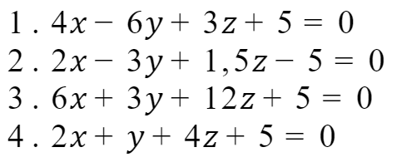​

|  |  |
| --- | --- |
| A) | 1 и 3, 2 и 4 |
| B) | 1 и 2, 3 и 4 |
| C) | 1 и 4 |
| D) | 1 и 4, 3 и 2 |

**90.** Какие из свойств не верны?

|  |  |
| --- | --- |
| A) | ​​ |
| B) | Все верны |
| C) | ​​ |
| D) | ​​ |

**91.** Укажите формулу метода интегрирования по частям?

|  |  |
| --- | --- |
| A) | ​​ |
| B) | ​​ |
| C) | ​​ |
| D) | ​​ |

**92.** В каком из свойств произведения событий указана ошибочно?

|  |  |
| --- | --- |
| A) | ​​ |
| B) | ​​ |
| C) | ​​ |
| D) | ​​ |

**93.** Найти определенный интеграл:​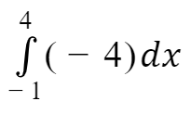​

|  |  |
| --- | --- |
| A) | 15 |
| B) | -20 |
| C) | -15 |
| D) | 12 |

**94.** Из перечисленных дифференциальных уравнений однородными являются …

|  |  |
| --- | --- |
| A) | ​​ |
| B) | ​​ |
| C) | ​​ |
| D) | ​​ |

**95.** По какой формуле находят число перестановки ​​образованных из n элементов?

|  |  |
| --- | --- |
| A) | n2. |
| B) | n! |
| C) | nn . |
| D) | n(n+1)/2. |

**96.** Укажите ​ формулу Ньютона - Лейбница

|  |  |
| --- | --- |
| A) | ​​ |
| B) | ​​ |
| C) | ​​ |
| D) | ​​ |

**97.** Найти сумму числового ряда​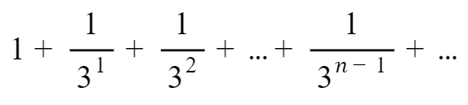​

|  |  |
| --- | --- |
| A) | ​ ​​ |
| B) | ​ ​​ |
| C) | ​​ |
| D) | ​​ ​ ​ ​ ​ |

**98.** Найти ​​сумму числового ряда​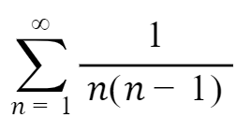​.

|  |  |
| --- | --- |
| A) | ​​ |
| B) | ​​ |
| C) | ​​ |
| D) | ​​ |

**99.** ​​ ?

|  |  |
| --- | --- |
| A) | 10 |
| B) | 15 |
| C) | 25 |
| D) | 20 |

**100.** Функция называется монотонно убывающей на данном числовом промежутке, если…

|  |  |
| --- | --- |
| A) | при ​ ​​выполняется ​​ |
| B) | при ​ ​​выполняется ​​ |
| C) | при ​ ​​выполняется ​​ |
| D) | при ​ ​​выполняется ​​ |

**101.** Вычислить ​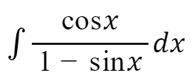​

|  |  |
| --- | --- |
| A) | ​​ |
| B) | ​​ |
| C) | ​​ |
| D) | ​​ |

**102.** Найти ​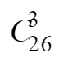​?

|  |  |
| --- | --- |
| A) | 2400 |
| B) | 26 |
| C) | 2500 |
| D) | 2000 |

**103.** Найти правильного ответа:

|  |  |
| --- | --- |
| A) | Все равенства неправильны |
| B) | ​​ |
| C) | ​​ |
| D) | ​​ |

**104.** Вычислить интеграл:​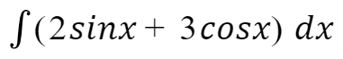​

|  |  |
| --- | --- |
| A) | ​​ |
| B) | ​​ |
| C) | ​​ |
| D) | ​​ |

**105.** По каким условиям находят критические точки дифференцируемой функции ​ ​ ​​ ​ ?

|  |  |
| --- | --- |
| A) | ​​ |
| B) | ​​ |
| C) | ​​ |
| D) | ​​ |

**106.** Укажите правильную подстановку :​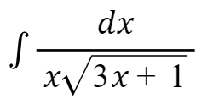​

|  |  |
| --- | --- |
| A) | ​​ |
| B) | ​​ |
| C) | ​​ |
| D) | ​​ |

**107.** Определите правильный ответ для неопределенного интеграла​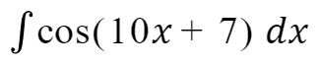​

|  |  |
| --- | --- |
| A) | ​​ |
| B) | ​​ |
| C) | ​​ |
| D) | ​​ |

**108.** Найти ​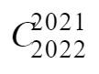​?

|  |  |
| --- | --- |
| A) | 2021​​2022 |
| B) | 1 |
| C) | 2021 |
| D) | 2022 |

**109.** Вычислите предел:



|  |  |
| --- | --- |
| A) | 1/2 |
| B) | 0 ​ ​ ​ ​ ​ ​ ​ ​ |
| C) | 1 |
| D) | 0 |

**110.** Какие из этих ответов верны, если дифференцируемая ​ функция ​ ​​имеет локальный экстремум на точке ​ ​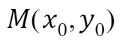​ ? ​ ​

|  |  |
| --- | --- |
| A) | Все ответы верны |
| B) | ​​=​​ |
| C) | ​​=0​​=0 |
| D) | ​​​​ |

**111.** Найти:​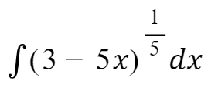​

|  |  |
| --- | --- |
| A) | ​​+C |
| B) | ​​+C |
| C) | ​​+C |
| D) | ​​+C |

**112.** Какое из свойств суммы событий написана ошибочно?

|  |  |
| --- | --- |
| A) | ​​ |
| B) | ​​ |
| C) | ​​ |
| D) | ​​ |

**113.** Вычисления неопределенных интегралов от тригонометрических функций сводится к вычислению интегралов от рациональной функции подстановкой . . ., которая называется универсальной.

|  |  |
| --- | --- |
| A) | ​​ |
| B) | ​​ |
| C) | ​​ |
| D) | ​​ |

**114.** Способ задания функции с помощью математических формул называется ...

|  |  |
| --- | --- |
| A) | Аналитический. |
| B) | Словесный. |
| C) | Графический |
| D) | Табличный. |

**115.** Укажите формулу «интегрирования по частям»

|  |  |
| --- | --- |
| A) | ​​ |
| B) | ​​ |
| C) | ​​ |
| D) | ​​ |

**116.** Чему равно вероятность P(A), если в классическом определении вероятности число всех исходов равно n=20, а число исходов, благоприятствующих событию m=8?

|  |  |
| --- | --- |
| A) | 0,4 |
| B) | 0,6. |
| C) | 0,8. |
| D) | 0,2. |

**117.** Вычислить предел: ​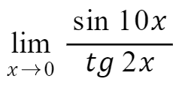​

|  |  |
| --- | --- |
| A) | 1 |
| B) | 0.2 |
| C) | 5 |
| D) | 0 |

**118.** Найдите подстановку для данного интеграла ​ ​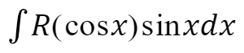​

|  |  |
| --- | --- |
| A) | ​​ |
| B) | ​​ |
| C) | ​​ |
| D) | ​​ |

**119.** Рациональная функция ​​называется неправильным если, . . .

|  |  |
| --- | --- |
| A) | ​​ |
| B) | ​​ |
| C) | ​​ |
| D) | ​​ |

**120.** Если на всей области определения функции выполняется условие:

​​ то функция называется…

|  |  |
| --- | --- |
| A) | Четной. |
| B) | Нечетной |
| C) | Периодический. |
| D) | Ни четной, ни нечетной. |

**121.** Вычислите предел:



|  |  |
| --- | --- |
| A) | ​​ |
| B) | Предел не существует ​ ​ ​ ​ ​ ​ ​ ​ ​ ​ ​ |
| C) | ​​ |
| D) | ​​ |

**122.** Покажите задачу Коши для дифференциального уравнения первого порядка.

|  |  |
| --- | --- |
| A) | *y′=f(x0,y0) ​ .* |
| B) | *y′=f(x,y) , ​ y′(x0)= y0 ​ .* |
| C) | *y′=f(x0,y) ​* |
| D) | *y′=f(x,y) , ​ y(x0)= y0 ​ . ​ ​ ​ ​* |

**123.** ​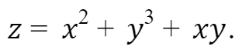​Найти частное производное ​​от функции ​​ по аргументу ​​ ​ ?.

|  |  |
| --- | --- |
| A) | ​​ |
| B) | ​​ |
| C) | ​​ |
| D) | ​​ |

**124.** Определите событие, противоположное событию А={монета упала Гербом верх}.

|  |  |
| --- | --- |
| A) | монета упала Решкой верх |
| B) | монета упала Гербом верх |
| C) | монета исчезла |
| D) | монета упала ребром |

**125.** Какая из следующих функций является решением дифференциального уравнения​​?

|  |  |
| --- | --- |
| A) | ​​ |
| B) | ​​ |
| C) | ​​ |
| D) | ​​ |

**126.** Что из перечисленного будет невозможным событием?

|  |  |
| --- | --- |
| A) | При бросании игральной кости получалось очко меньше чем 1 |
| B) | Случайно выбранное натуральное число стало нечетным. |
| C) | Купленная лоторею выпала выигрыш 3 миллиарда сум |
| D) | При бросании игральной кости получалось очко ​ 1 |

**127.** Вычислить наименьшее значение функции ​​в квадрате, ограниченными с прямыми ​​

|  |  |
| --- | --- |
| A) | 5 |
| B) | 1 |
| C) | 11 |
| D) | 3 |

**128.** Вычислите предел:



|  |  |
| --- | --- |
| A) | 1/2 |
| B) | 1 |
| C) | не существует |
| D) | 0 |

**129.** Найти сумму ряда​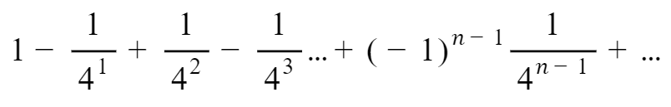​ ​ .

|  |  |
| --- | --- |
| A) | ​​ |
| B) | ​​ |
| C) | ​​ |
| D) | ​​ |

**130.** Найти верное равенство о среднем значении ?

|  |  |
| --- | --- |
| A) | ​​​​ |
| B) | ​​​​ |
| C) | ​​​​ |
| D) | ​​​​ |

**131.** Как обычно обозначают достоверные события?

|  |  |
| --- | --- |
| A) | Ø. |
| B) | Q. |
| C) | M. |
| D) | ​ Ω |

**132.** Определите событие, противоположное событию А={выбрана четное натуральное число}.

|  |  |
| --- | --- |
| A) | выбрана составное натуральное число |
| B) | выбрана натуральное число кратное 2-м |
| C) | выбрана нечетное натуральное число |
| D) | выбрана натуральное число кратное 3-м |

**133.** Укажите классическое определения вероятности.

|  |  |
| --- | --- |
| A) | P(A)=m−n. |
| B) | P(A)=m∙n. |
| C) | P(A)=m+n. |
| D) | P(A)=m/n |

**134.** Укажите гармонический ряд?

|  |  |
| --- | --- |
| A) | ​ ​​ |
| B) | ​ ​​ |
| C) | ​​ |
| D) | ​ ​​ |

**135.** Вычислите значение определенного интеграла:​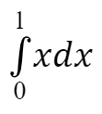​

|  |  |
| --- | --- |
| A) | 0.5 |
| B) | 1 |
| C) | 0 |
| D) | -0.5 |

**136.** Укажите простейший рациональный дробь ​​ типа (рода).

|  |  |
| --- | --- |
| A) | ​​ |
| B) | ​​ |
| C) | ​​ |
| D) | ​​ |

**137.** Укажите верный ответ

|  |  |
| --- | --- |
| A) | ​​ |
| B) | ​​ |
| C) | ​​ |
| D) | ​​ |

**138.** ​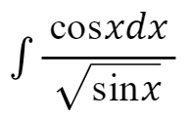​-интеграл приводится к элементарной функции с подстановкой:

|  |  |
| --- | --- |
| A) | ​​ |
| B) | ​​ |
| C) | ​​ |
| D) | ​​ |

**139.** Вычислите вероятность того, что случайно выбранное двузначное число делится как на 2, так и на 5.

|  |  |
| --- | --- |
| A) | 0,3. |
| B) | 0,1 |
| C) | 0,7. |
| D) | 0,5. |

**140.** Что из перечисленного будет невозможным событием?

|  |  |
| --- | --- |
| A) | Случайная выбранное число больше 5 |
| B) | Случайная выбранное число делится без остатка на 5 |
| C) | Сумма очков выпавших при подбрасывании двух игральных ​ костей будет равным 1 |
| D) | Наугад выбранная буква будет "А" |

**141.** Чему равно число перестановок, образованных из n=4 элементов *P4*?

|  |  |
| --- | --- |
| A) | 24 |
| B) | 16 |
| C) | 32 |
| D) | 22 |

**142.** Найти предел ​ ​ ​ ​ ​ ​ ​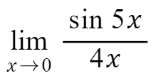​ ​ ​ ​ ​

|  |  |
| --- | --- |
| A) | ​​ |
| B) | 1 |
| C) | 5 |
| D) | ​​ |

**143.** ​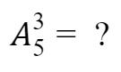​

|  |  |
| --- | --- |
| A) | ​ 60 |
| B) | 30. |
| C) | 45. |
| D) | 15. |

**144.** Найти множество значений функции:

​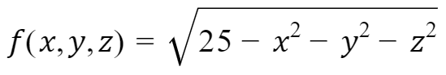​

|  |  |
| --- | --- |
| A) | ​​ ​ ​ ​ ​ |
| B) | ​​ |
| C) | ​​ ​ |
| D) | ​​ ​ ​ |

**145.** Определите правильный ответ ​ ​ метода интегрирования с подстановкой ​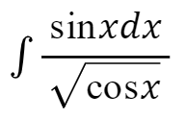​?

|  |  |
| --- | --- |
| A) | ​​ |
| B) | ​​ |
| C) | ​​ |
| D) | ​​ |

**146.** Как определить сумму ​​ сходящегося ​ числового ряда с ​​*n*-частной суммой?

|  |  |
| --- | --- |
| A) | ​​ |
| B) | ​​ |
| C) | ​​ |
| D) | ​​ |

**147.** Какая из точек принадлежит графику функции ​​?

|  |  |
| --- | --- |
| A) | ​​ |
| B) | ​​ |
| C) | ​​ |
| D) | ​​ |

**148.** Вычислить предел: ​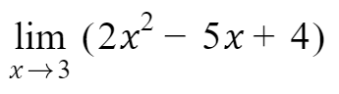​

|  |  |
| --- | --- |
| A) | 6 |
| B) | 1 |
| C) | 7 |
| D) | 8 |

**149.** Найти ​ функцию с двумя переменными:

|  |  |
| --- | --- |
| A) | ​​ |
| B) | ​​ |
| C) | ​​ |
| D) | ​​ |

**150.** Вычислить наибольшее значение функции ​​ в квадрате, ограниченными с прямыми ​​

|  |  |
| --- | --- |
| A) | 1 |
| B) | 11 |
| C) | 5 |
| D) | 3 |

**151.** Какой из перечисленных может быть обозначено случайное событие?

|  |  |
| --- | --- |
| A) | ​ A |
| B) | Л. |
| C) | Ω. |
| D) | Ø. |

**152.** Если дана функция ​ ​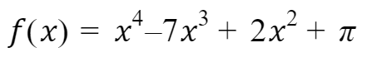​, то чему ​ равна производная в точке​​ ?

|  |  |
| --- | --- |
| A) | -13 |
| B) | ​​ |
| C) | 12 |
| D) | -10 |

**153.** При каких условиях числовой ряд ​ с ***n***-частными суммами не расходится?

|  |  |
| --- | --- |
| A) | ​​ |
| B) | Во всех ответах ряд будет расходящимся. |
| C) | ​​ |
| D) | ​​ |

**154.** Найти полный дифференциал функции: ​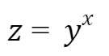​

|  |  |
| --- | --- |
| A) | ​​ |
| B) | ​​ |
| C) | ​​ |
| D) | ​​ |

**155.** Какие из этих ответов неверны, если дифференцируемая ​ функция ​ ​​имеет локальный экстремум в точке ​ ​​ ? ​ ​

|  |  |
| --- | --- |
| A) | Все ответы верны |
| B) | ​​=0 |
| C) | ​​=0​​=0 |
| D) | ​​=0 |

**156.** Вычислите значение интеграла с методом интегрирования по частям:​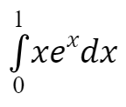​

|  |  |
| --- | --- |
| A) | ​​ |
| B) | e/2 |
| C) | ​​ |
| D) | ​​ |

**157.** Найти частные производные ​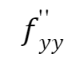​ ​ ​ функции​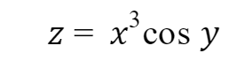​

|  |  |
| --- | --- |
| A) | ​​ |
| B) | ​​ |
| C) | ​​ |
| D) | ​​ |

**158.** Сумма событий А и В- означает . . . , и обозначается как A+B.

|  |  |
| --- | --- |
| A) | произойдет только один из них |
| B) | произойдет хотя бы один из них |
| C) | произойдет обе событий |
| D) | ни одно не произойдет |

**159.** Определите неверную формулу:

|  |  |
| --- | --- |
| A) | ​​ |
| B) | ​​ |
| C) | ​​, C - константа |
| D) | ​​ |

**160.** Найдите правильную рациональную функцию

|  |  |
| --- | --- |
| A) | ​​ |
| B) | ​​ |
| C) | ​​ |
| D) | ​​ |

# Тўғри жавоблар

| Савол | Жавоб |  | Савол | Жавоб |
| --- | --- | --- | --- | --- |
| 1 | B |  | 81 | B |
| 2 | C |  | 82 | C |
| 3 | C |  | 83 | C |
| 4 | C |  | 84 | B |
| 5 | B |  | 85 | A C |
| 6 | C |  | 86 | B |
| 7 | C |  | 87 | D |
| 8 | C |  | 88 | B |
| 9 | D |  | 89 | B |
| 10 | D |  | 90 | B |
| 11 | A |  | 91 | B |
| 12 | D |  | 92 | A |
| 13 | A |  | 93 | B |
| 14 | A |  | 94 | A |
| 15 | D |  | 95 | B |
| 16 | C |  | 96 | C |
| 17 | A |  | 97 | D |
| 18 | C |  | 98 | D |
| 19 | D |  | 99 | A |
| 20 | A |  | 100 | A |
| 21 | D |  | 101 | B |
| 22 | B |  | 102 | A |
| 23 | D |  | 103 | A |
| 24 | A |  | 104 | C |
| 25 | D |  | 105 | B |
| 26 | C |  | 106 | A |
| 27 | C |  | 107 | C |
| 28 | C |  | 108 | D |
| 29 | C |  | 109 | C |
| 30 | A |  | 110 | C |
| 31 | A |  | 111 | B |
| 32 | B |  | 112 | B |
| 33 | D |  | 113 | C |
| 34 | C |  | 114 | A |
| 35 | D |  | 115 | B |
| 36 | B |  | 116 | A |
| 37 | A |  | 117 | C |
| 38 | D |  | 118 | A |
| 39 | A |  | 119 | C |
| 40 | D |  | 120 | A |
| 41 | B |  | 121 | A |
| 42 | A |  | 122 | D |
| 43 | A |  | 123 | A |
| 44 | C |  | 124 | A |
| 45 | D |  | 125 | B |
| 46 | B |  | 126 | A |
| 47 | D |  | 127 | D |
| 48 | B |  | 128 | D |
| 49 | B |  | 129 | D |
| 50 | B |  | 130 | B |
| 51 | D |  | 131 | D |
| 52 | D |  | 132 | C |
| 53 | A |  | 133 | D |
| 54 | A |  | 134 | C |
| 55 | A |  | 135 | A |
| 56 | A |  | 136 | B |
| 57 | C |  | 137 | B |
| 58 | D |  | 138 | B |
| 59 | B |  | 139 | B |
| 60 | A |  | 140 | C |
| 61 | B |  | 141 | A |
| 62 | A |  | 142 | D |
| 63 | D |  | 143 | A |
| 64 | A |  | 144 | A |
| 65 | A |  | 145 | B |
| 66 | A |  | 146 | C |
| 67 | C |  | 147 | B C |
| 68 | B |  | 148 | C |
| 69 | A |  | 149 | A |
| 70 | B |  | 150 | B |
| 71 | A |  | 151 | A |
| 72 | C |  | 152 | A |
| 73 | B |  | 153 | B |
| 74 | B |  | 154 | D |
| 75 | D |  | 155 | A |
| 76 | C |  | 156 | C |
| 77 | A |  | 157 | A |
| 78 | C |  | 158 | B |
| 79 | D |  | 159 | D |
| 80 | A |  | 160 | D |